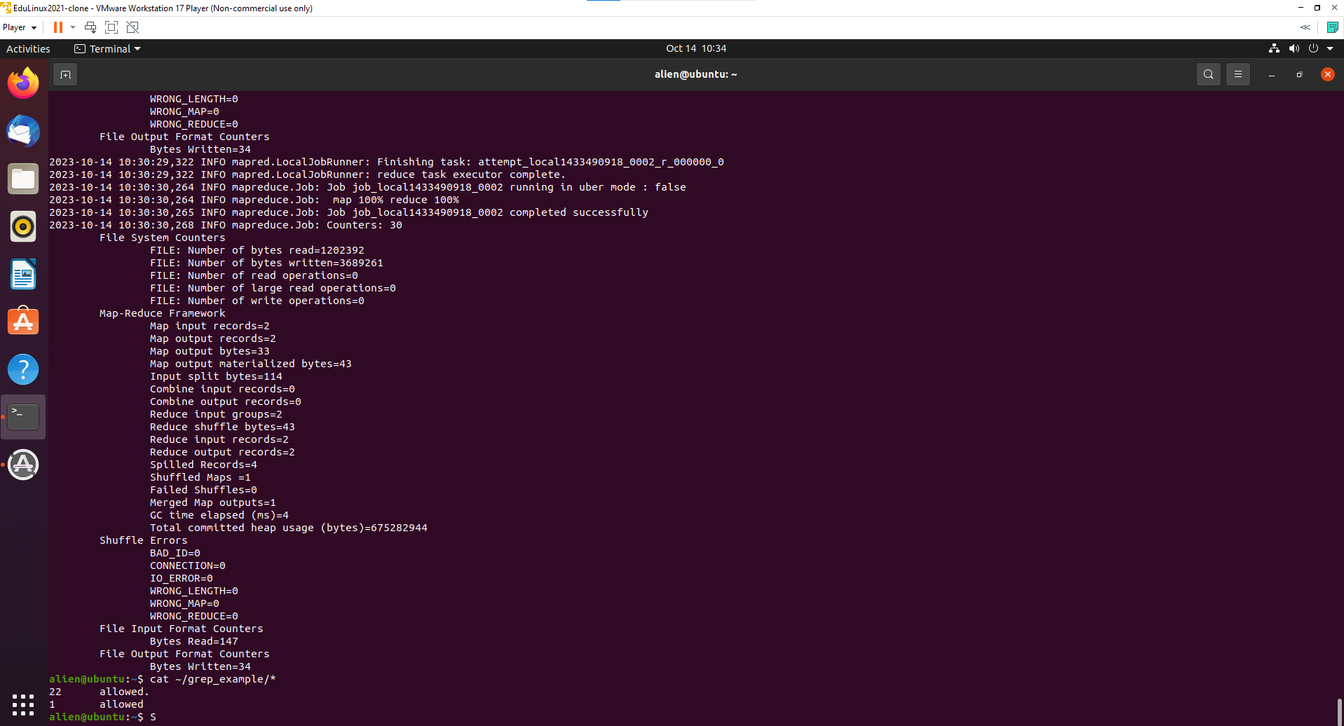Instalacja wykonana, ostatnie linijki widoczne na screen’ie